- DATOS DEL INFORME
Servicio :
Disposición Final Hospitalarios Recolección, Barrido y Limpieza – ASE # _________
X
Período de análisis: Octubre 2020

- DESARROLLO DEL INFORME

* Describa aquí todas las actividades de supervisión y control planificadas, teniendo en cuenta los informes de Interventorías, Convenios, Operadores o prestadores del servicio e informes de visitas administrativas y de campo, Estados financieros e Indicadores.

Aspectos de supervisión del servicio y seguimiento:

El presente informe consolida la información y las evidencias de las actividades realizadas en el periodo de octubre de 2020, de acuerdo con lo establecido en el plan de supervisión y control para el servicio de residuos hospitalarios de dicha vigencia, en el cual se requiere para este mes el reporte de la supervisión de las actividades 1, 2, 3, 4, 5, 7, 8 y 9.

A continuación, se describe el seguimiento para cada una de las actividades descritas:

- Actividad 1 del plan de supervisión y control: Revisión del informe mensual de la interventoría para análisis de los resultados de verificación, seguimiento y control del componente de RECOLECCIÓN Y TRANSPORTE del servicio de residuos hospitalarios. Cuando amerite se realizará visita de campo administrativa o de campo.

  - RECOLECCIÓN Y TRANSPORTE:

Durante el mes de octubre de 2020 y luego de la apertura del 100% del catastro de usuarios activos del servicio en el mes de septiembre, se recolectaron y transportaron 1.447 toneladas de residuos infecciosos, 33% más que en el mes de junio de 2020, periodo en el cual la curva de generación comenzó a presentar un incremento y corrección al alza, ya que durante los periodos anteriores, se presentó un descenso significativo producto de las medidas de aislamiento preventivo por COVID – 19.

En la siguiente figura se puede observar el comportamiento de generación de residuos infecciosos de manera comparativa entre las vigencias 2019 y lo transcurrido a la fecha de 2020, donde se observa que para la vigencia 2020, se reporta un promedio de generación de residuos de 1.195 toneladas mes, que a pesar del comportamiento fluctuante presentado en esta vigencia, no se presentan diferencias significativas durante el mismo periodo de evaluación en el año 2019, cuyo promedio de 1.181 toneladas mes.

Dentro del seguimiento realizado al presente componente, se informa que el concesionario UT ECOCAPITAL presentó un porcentaje de atención del 86% de los 21.902 usuarios programados, evidenciando que algunos usuarios micro productores B y micro productores C, no fueron atendidos a pesar de haberse programado. Sin embargo, en comparación con meses anteriores, la tendencia de cumplimiento de servicio programados vs atendidos ha ido en aumento, presentado una variación del 15%. Finalmente, para el presente mes se evidenció que el concesionario UT ECOCAPITAL cumplió con las frecuencias establecidas en un 86%, 2% con un cumplimiento parcial y un 12% de usuarios que no se les prestó el servicio. Por lo anterior, el concesionario entregó el plan de acción de cumplimiento de frecuencias, en el cual estableció programar rutas para la atención de usuarios en dos jornadas, en la diurna 12 rutas y en la nocturna con 10 rutas, mas 1 ruta de apoyo. De igual forma, se reincorporan a la operación de recolección, 4 vehículos que se encontraban en mantenimiento se continuarán con el alquiler de vehículos del proveedor ECOLSOS, para así contar con vehículos disponibles para la operación de transporte y atención de usuarios.

Por otro lado, durante el proceso de recolección, el concesionario ha observado un número importante de manifiestos en cero (0kg), situación que dio a conocer en las mesas técnicas desarrolladas durante el periodo, proponiendo para ello una metodología de inactivación de usuarios, que durante los últimos dos meses, no han entregado producción. En caso de que el usuario solicite nuevamente ser activado a la ruta sanitaria, podrá hacerlo mediante los canales de información dispuestos por el concesionario y deberá adelantar todo el trámite de reincorporación.

Figura 1. Comparativo recolección y transporte de residuos 2019 y 2020.

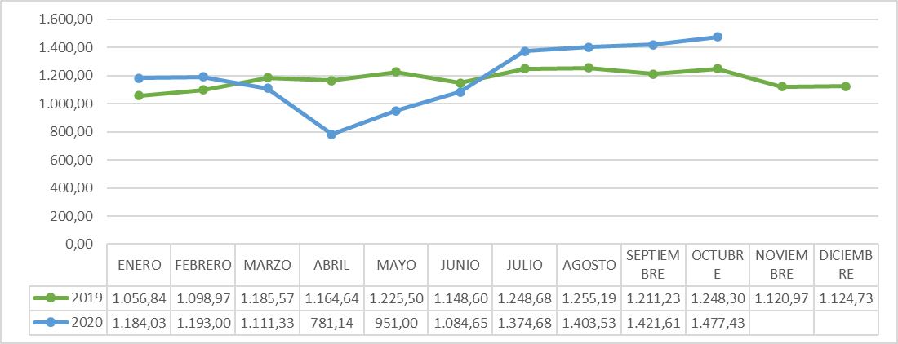
Fuente: Elaboración propia

Durante el periodo de análisis, se atendieron eventos de residuos abandonados en vías y/o espacios públicos de la ciudad, con los números de SIRE 5366444, 5365762, 5366173.

Durante el periodo de octubre se dispusieron en el Relleno Sanitario Doña Juana 1.173.280 kg de residuos tratados desactivados y 0 kg de cenizas producto del proceso de termodestrucción controlada.

En la siguiente tabla se observan las cantidades de residuos dispuestos durante la vigencia 2020:

Tabla 1. Residuos tratados dispuestos en el RSDJ / kg

Mes | Fardos | Cenizas
ENERO | 1.005.340 | 0,00
FEBRERO | 1.114.240 | 0,00
MARZO | 1.203.090 | 0,00
ABRIL | 627.890 | 36.410
MAYO | 561.220 | 0,00
JUNIO | 863.060 | 0,00
OCTUBRE | 1.125.300 | 0.00
AGOSTO | 1.173.280 | 0,00
SEPTIEMBRE | 1.131.390 | 0,00
OCTUBRE | 1.225.190 | 0,00

Fuente: Elaboración propia

Durante el periodo se brindó seguimiento a aspectos críticos en el proceso de recolección como incumplimiento de frecuencias, inactivación de usuarios y planes de acción:

Tabla 2. Relación de comunicados en el marco del seguimiento del componente de recolección y transporte Octubre 2020.

20207000365342 | 8/10/2020 | oct | Por parte de la interventoría emite oficio al concesionario dando respuesta al radicado 300,2020,00108 sobre el plan de acción cumplimiento de frecuencias, por tanto, se reitera al concesionario que a la fecha se sigue presentando inconsistencias con la información que soporta el cumplimiento de frecuencias. | RECOLECCIÓN Y TRANSPORTE | AFA | ECOCAPITAL
20207000379472 | 16/10/2020 | oct | Oficio metodología a implementar referente a la inactivación de usuarios que no han generado producción durante los últimos 4 meses del año en curso. | RECOLECCIÓN Y TRANSPORTE | ECOCAPITAL | UAESP
20207000382562 | 20/10/2020 | oct | Por parte del concesionario notifica a la Unidad referente al proceso de finalización de solicitud de reactivación de usuarios. | RECOLECCIÓN Y TRANSPORTE | ECOCAPITAL | UAESP
20207000389932 | 23/10/2020 | oct | Por parte del concesionario emite respuesta a los radicados CCA 584 Y CCA 595 referente al plan de acción sobre cumplimiento de frecuencias. | RECOLECCIÓN Y TRANSPORTE | ECOCAPITAL | AFA

Fuente: Elaboración propia

Aspecto crítico de adquisición de lote de canastillas 2020:

Durante el seguimiento en el mes de octubre y aprobación a la liberación de canastillas, el concesionario mediante radicado 20207000359062 da cumplimiento al compromiso adquirido en el acta No. 109, haciendo referencia al cronograma para entrega de canastillas a los usuarios.

Durante el mes de octubre se presentó un incremento en el número de fallas por recambio de canastillas a usuarios GP – MP, con el fin de mejorar en este aspecto, para el mes de noviembre se tiene programado hacer una depuración de canastillas que se encuentren en mal estado.

Otros aspectos del presente respecto a la ejecución del acta de entendimiento suscrita en ocasión a la pandemia por COVID 19 y otras se pueden consultar en los soportes adjuntos (mesas técnicas del 09 y 29 de octubre de 2020).

- Actividad 2 del plan de supervisión y control: Revisión del informe mensual de la interventoría para análisis de los resultados de la verificación, seguimiento y control de los componentes de BASE DE OPERACIONES, INFRAESTRUCTURA Y ALMACENAMIENTO TEMPORAL.

Base de operaciones

Según el reporte presentado por la interventoría, durante el mes de octubre se mantuvo un almacenamiento crítico de residuos biosanitarios en la base de operaciones, dado que el concesionario reportó fallas en la caldera de la línea de tratamiento No. 3. Estos residuos fueron enviados a termodestrucción, de acuerdo con el plan de contingencia que se aplica en estos casos.

Se observaron iniciativas por parte del concesionario, para la implementación de un proceso de compactación en la base con el fin de evaluar mejores rendimientos en los ciclos de tratamiento. Así mismo se observó que el concesionario adelantó la obra de construcción de un tanque principal, dos cajas de recolección, una rejilla perimetral por todo el frente de las instalaciones en la calle principal, el andén del frente de la base de operaciones, la reparación de la rampa de ingreso de los vehículos a la base de operaciones y pintura de puertas de ingreso. En la zona de lavado fueron tumbados los muros para abrir mas espacio para el ingreso de vehículos.

El día 30 de octubre de 2020, la interventoría realizó la verificación mensual de infraestructura, donde no se presentaron novedades relevantes con:

- Zonas de esterilización - autoclaves y calderas
- Montacargas
- Recorrido al edificio administrativo de la base de operaciones
- Planta de tratamiento de aguas residuales PTARD
- Cuarto frío y equipos de la unidad de condensación
- Tanques depósitos de agua potable y agua tratada.
- Infraestructura para manejo de aguas lluvias

Durante el periodo de octubre de 2020, se observó un incremento significativo en el almacenamiento de residuos sin tratar y tratados, sin lograr diferenciar aquellos provenientes de la concesión y los de otros contratos que pudiese tener Ecocapital, sin embargo por la cantidad de residuos y la dinámica de tratamiento, el concesionario no ha realizado la clasificación y demarcación de los lotes de residuos. Así mismo se evidenció que aún continúa el mal estado de los pisos y paredes a pesar de haber realizado una adecuación previa, mas sin embargo estas zonas requieren mantenimiento periódico, y el concesionario manifiesta que para la reparación del área de almacenamiento de residuos sin tratar y de tratamiento requieren detener la operación. Se espera que al terminar de afinar la implementación de la línea 3 de tratamiento, se pretende desplazar la operación a dicha línea para intervenir la línea 1 y 2.

Este aspecto es crítico en el servicio de almacenamiento y tratamiento, dado que se han presentado fallas de equipos indispensables para el proceso, lo que conlleva a almacenamiento rápido y progresivo de residuos. A pesar de contar con plan de contingencia frente al tratamiento, se ha insistido al concesionario adoptar medidas mas extremas de carácter preventivo.

En la siguiente tabla se relacionan los comunicados del periodo de reporte, en relación con lo enunciado anteriormente:
Tabla 3. Comunicados almacenamiento periodo octubre 2020

Fuente: Elaboración propia

- Actividad 3 del plan de supervisión y control: Revisión del seguimiento y control realizado por la interventoría al componente de TRATAMIENTO.

De acuerdo con el plan de supervisión y control del servicio vigencia 2020, la presente actividad reporta las gestiones y avances en el seguimiento realizado al componente de tratamiento durante los meses de septiembre y octubre de 2020.

Mediante oficio con número de radicado UAESP 20207000318062 del 10 de septiembre, la interventoría durante el seguimiento solicito al concesionario enviar el reporte con la cantidad de ciclos realizados por día desde el 01 de abril de 2019 al 31 de agosto de 2020. Por lo anterior, el concesionario emitió respuesta mediante radicado número 20207000332842 informando que entre el mes de abril a septiembre de 2019 el promedio de ciclos fue de 1.214, así mismo, durante el mes de noviembre de 2019 al mes de abril de 2020 presento un promedio de ciclos de 1.206 evidenciando una disminución en comparación con lo meses anteriores debido al efecto de la pandemia.

Por otro lado, el concesionario emitió oficio con número de radicado 20207000337342 del 22 de septiembre de 2020, respecto al plan de mitigación para los tiempos de rotación de inventario y almacenamiento de residuos biosanitarios.

Finalmente, el concesionario emite oficio con número radicado 20207000369992 del 13 de octubre de 2020, en el cual informaron a la Unidad del envió de residuos biosanitarios para termodestrucciòn a la empresa ECOLOGÍA Y ENTORNO LTDA, debido al daño presentado en la caldera No. 3.

  - Tratamiento mediante desactivación por alta eficiencia – Autoclave

Los residuos biosanitarios durante el proceso de tratamiento son enviados a desactivación por autoclave de alta eficiencia. Durante el histórico 2020 al presente periodo de informe el peso de residuos biosanitarios tratados promedio es de aproximadamente 1.038.065 kilogramos.

Tabla 4. Residuos biosanitarios tratados vigencia 2020

Mes | Peso de residuos biosanitarios tratados mediante esterilización en Autoclave (Kg)
Enero | 1.118.431
Febrero | 1.206.695
Marzo | 1.211.157
Abril | 673.496
Mayo | 808.680
Junio | 924.270
Octubre | 1.109.874
Agosto | 1.227.274
Septiembre | 1.203.559
Octubre | 1.182.912

Fuente: Elaboración propia

En la siguiente figura se puede observar que, durante los meses de Octubre a octubre de 2020 se presenta un aumento significativo de la cantidad de residuos tratados mediante proceso de desactivación por autoclave en comparación con el mes de Octubre cercano al 14%, lo anterior puede deberse a la apertura fluctuante de sectores económicos en el marco de la pandemia, así mismo, se observa que las cantidades presentadas en el presente informe se están relacionando con lo que se evidenciaba en el primer bimestre del año.

Figura 2. Peso de residuos biosanitarios tratados mediante esterilización en autoclave (kg)

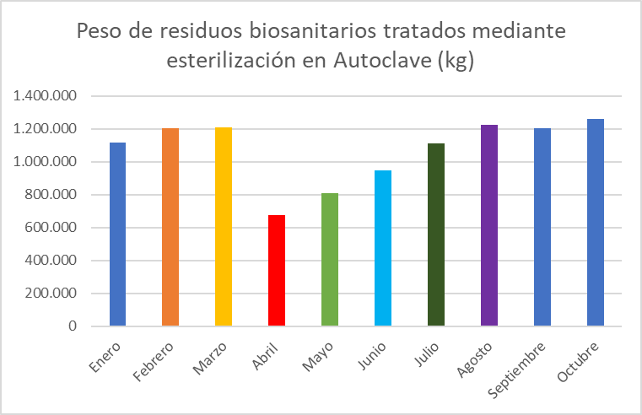
Fuente: Elaboración propia

  - Termodestrucción

Los residuos anatomopatológicos, cortopunzantes y animal de riesgo biológico, son enviados a tratamiento por termodestrucción controlada mediante aliados estratégicos del concesionario, es decir, este servicio se realiza a través de terceros. Durante el histórico 2020 al presente periodo de informe, el peso de residuos promedio tratados por termodestrucción es de 166.978 kilogramos.

Tabla 5. Residuos enviados a Termodestrucción vigencia 2020

Mes | Peso de Residuos enviados a Termodestrucción (Kg)
Enero | 214.285
Febrero | 174.970
Marzo | 157.395
Abril | 96.824
Mayo | 113.702
Junio | 165.163
Octubre | 158.367
Agosto | 200.141
Septiembre | 169.900
Octubre | 219.036

Fuente: Elaboración propia

Como se observa en la siguiente figura, al igual que los residuos biosanitarios, la tasa de tratamiento de los residuos anatomopatológicos, cortopunzantes y de animal en el mes de octubre presentó un aumento del 29% respecto al mes de septiembre de 2020, lo cual puede deberse al envió de residuo biosanitarios a terceros para el tratamiento de termodestrucciòn como plan de contingencia por daño en la caldera de la autoclave número 3.

Figura 3. Peso de residuos enviados a termodestrucción (kg)

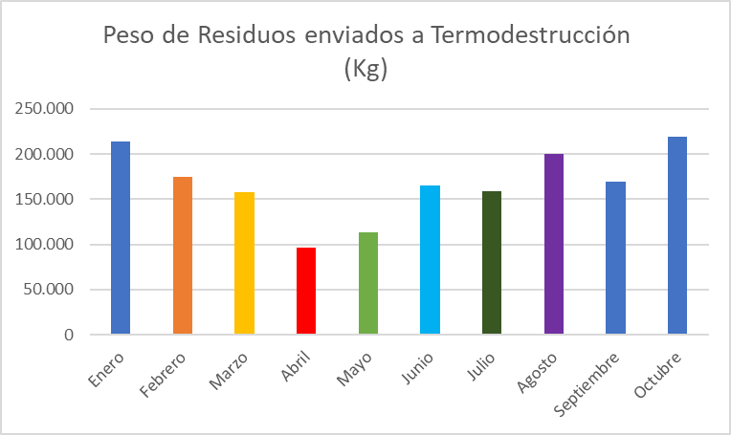
Fuente: Elaboración propia

A continuación, se presenta el indicador de reducción de peso del residuo por incineración: peso en kg de cenizas producto de la incineración / peso en kg de los residuos enviados a termodestrucción * 100. Resultado promedio mes = 2,29%. Los datos reportados se encuentran dentro del rango establecido. Resolución 886/2004.

El indicador de reducción de peso se calcula en promedio de los residuos tratados durante el mes, aclarando que cada proceso de termodestrucción de cada uno de los terceros cuenta con los correspondientes informes de TCLP.

Tabla 6. Indicador de reducción de peso del residuo por incineración

Periodo | Valor
Enero | 2,93%
Febrero | 2,78%
Marzo | 3,20%
Abril | 1,83%
Mayo | 5,40%
Junio | 3,75%
Octubre | 3,60%
Agosto | 7,29%
Septiembre | 2,35%
Octubre | 2,29%

Fuente: Elaboración propia

- Actividad 4 del plan de supervisión y control: Revisión del seguimiento y control del componente de SEGURIDAD Y SALUD EN EL TRABAJO del servicio de residuos hospitalarios.

De acuerdo con el plan de supervisión y control del servicio vigencia 2020, la presente actividad reporta las gestiones y avances obtenidos durante los meses de septiembre y octubre de 2020.

A continuación, se enuncian las actividades realizadas, a partir de la verificación del informe de la interventoría, reuniones preoperativa y operativa.

Septiembre 2020

- Dentro de la revisión documental y el seguimiento realizado en la base de operaciones por parte de la interventoría, en el mes de septiembre se pudo observar que el concesionario se encuentra realizando las acciones establecidas en referencia al cumplimiento de la resolución 666 de 2020 que hace referencia a la adopción de protocolo de bioseguridad para mitigar, controlar y realizar el adecuado manejo de la pandemia por COVID-19, por tanto hizo entrega de los informes quincenales encontrándose para el mes de septiembre en un avance del 89%.

- Finalmente, respecto al seguimiento de capacitaciones a los supervisores de tratamiento y mantenimiento, con la finalidad de que puedan verificar procedimientos de trabajo en altura realizados por los proveedores en caso de que no se encuentre el personal de HSE, el concesionario emitió documentos los cuales fueron revisados por la interventoría y se evidencio el cumplimiento en la consistencia de la documentación, sin embargo, dentro de las revisión y seguimientos realizados se siguieron presentando actos inseguro, por lo cual se requirió seguimiento por parte de la interventoría y del área HSE del concesionario.

- Dentro la inspección realizada en planta por parte de la interventoría, se identificaron fallas relacionadas con la obstrucción del sendero peatonal en la bodega 2 y 3, por tanto, el concesionario entregará las acciones de mejora para dicha falla. Por otro lado, se observo que uno de los operarios del montacarga no contaba con la protección visual en el momento de transportar los residuos desactivados, por tanto, el concesionario fue informado para que tome las acciones correspondientes.

- La interventoría dentro de su metodología, en el presente componente de seguridad y salud en el trabajo realizó también inspección a estos aspectos dentro de las actividades de recolección y transporte, evidenciando una disminución del 20% de la falla en el componente de recolección comparado con el mes de agosto, sin embargo, para el componente de transporte se evidencio un aumento del 7% de las falas, sin embargo, se pudo observar que no se presentaron reportes referente al kit de derrame y limpieza en comparación con el mes de agosto.

Octubre 2020
- Durante el mes de octubre en el seguimiento realizado por parte de la interventoría, se observó que el concesionario ha dado cumplimiento a las actividades relacionadas en las investigaciones de accidentes. Así mismo, durante las verificaciones mensuales y el cumplimiento de la resolución 666 de 2020 referente al manejo adecuado mediante la adopción de normas de bioseguridad para realizar el adecuado manejo del COVID-19, se evidencio que el concesionario ha incrementado las jornadas de limpieza y desinfección de pisos, paredes, puertas, ventanas además de todos aquellos elementos con los cuales las personas tienen contacto constante y directo.

- Mediante el recorrido a la base de operaciones, la interventoría pudo observar que el sendero de la bodega 2 y 3 continua de manera repetitiva obstruido, por tanto, el concesionario informo de las reuniones que tuvo con las áreas de tratamiento y mantenimiento, indicando entregara las actas con las acciones acordadas para minimizar dicha falla que se viene presentando continuamente.

- Por otro lado, se evidenció, que el concesionario adopto las acciones necesarias para corregir cada una de las fallas evidenciadas en la visita del 14 de octubre, dicha visitas se evidenciaron 9 fallas, sin embargo, para la visita del 28 de octubre de 2020, las fallas fueron corregidas en un 77%, un porcentaje considerable que permite la mejora continua de cada aspecto evidenciado por la interventoría.

- Durante el recorrido realizado el 28 de octubre a la base de operaciones, la interventoría evidencio residuos almacenados sobre paredes y estructura de la bodega 2, incumpliendo con lo establecido en la resolución 2400 de 1979, en la cual se establecen algunas disposiciones referentes a vivienda, higiene y seguridad en los establecimientos de trabajo. Por otro lado, se observó condiciones inadecuadas para el paso del personal que realiza el mantenimiento de la caja de electricidad. Finalmente, se identificaron materiales acopiados inadecuadamente los cuales podrían generar condiciones de peligro, por tanto, se informó cada una de las fallas observadas al concesionario para que tome las medidas correctivas referente a dichas fallas.

- En referencia a los componentes de recolección se evidenció que en el mes de octubre no se presentó fallas relacionadas con porte inadecuado de elementos de protección personal como se presentó en el mes de septiembre, sin embargo, se observó que la falla referente a no realizar lavado y desinfección del área afectada tiene un aumento para el presente mes, la cual se encuentra relacionada con la limpieza por parte de la tripulación de la ruta, lixiviados o residuos sin tratar. Finalmente, desde el componente de transporte se presentó una disminución frente a los reportado en el mes de septiembre, sin embargo, para el mes de octubre se presentó nuevamente el no porte de las hojas de seguridad en las cabinas.

Tabla 7. Comportamiento de los indicadores de accidentalidad 2020.

Tipo de Riesgo | Ene | Feb | Mar | Abr | May | Jun | Jul | Ago | Sep | Oct | Nov | Dic
Accidentes de trabajo por riesgos biomecánicos | 1 | 1 | 0 | 0 | 1 | 1 | 2 | 1 | 0 | 1
Accidentes de trabajo por riesgos biológicos | 6 | 3 | 4 | 3 | 2 | 2 | 5 | 7 | 6 | 3
Accidentes de trabajo por condiciones de seguridad | 2 | 4 | 2 | 2 | 1 | 3 | 2 | 0 | 1 | 2
Fuente: Elaboración propia

Figura 4. Comportamientos indicadores de accidentalidad

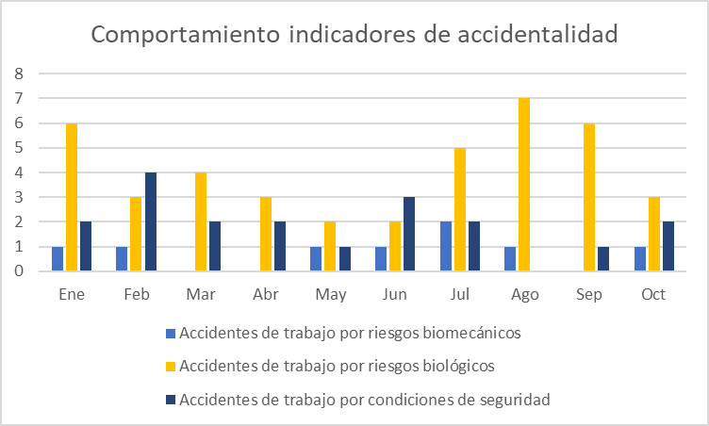
Fuente: Elaboración propia

Como se observa en la tabla No. 6, en el mes de septiembre no se presentaron accidentes relacionados por riesgo biomecánico, sin embargo, para el mes de octubre si presento un aumento en comparación con el mes de septiembre. Así mismo, se puede observar que los accidentes que persisten están relacionados con riesgo biológico como se observa en los meses de octubre, agosto, septiembre y octubre.

- Actividad 5 del plan de supervisión y control: Revisión de los resultados de la verificación, seguimiento y control del componente AMBIENTAL Y SANITARIO del servicio de residuos hospitalarios.

De acuerdo con el plan de supervisión y control del servicio vigencia 2020, la presente actividad reporta las gestiones y avances más relevantes obtenidos durante los meses de septiembre y octubre. A continuación, se enuncian las actividades realizadas producto de la revisión del informe de la interventoría y de las reuniones de seguimiento preoperativa y operativa realizadas con la interventoría y el concesionario durante los periodos mencionados:

- Durante el seguimiento en el mes de septiembre al concepto sanitario emitido por parte de SDS continua desfavorable, sin embargo, se puedo observar avances respecto protección de poleas de todos los compresores, así mismo, limpieza de canales y demarcación de áreas. Para el mes de octubre durante la visita de seguimiento por parte de la interventoría, se observó que las acciones para mejorar las paredes desgastadas y el desnivel de los pisos de la bodega 1 y 2 aún no se han desarrollados, así mismo, no se presentó evidencia de la gestión realizada por parte del concesionario referente a estos aspectos con la Subred para revisar dicha situación.

- En referencia al plan de emergencia y su entrega actualizada se reprogramo la fecha para presentar el documento para el día 07 de septiembre, debido que el concesionario informo que dicho documento requiere de otras áreas para su consolidación. Por tanto, para el mes de octubre dicho documento fue entregado por el concesionario y revisado por la interventoría, la cual observo que el plan de emergencia y los procedimientos operativos normalizados, deben estar alienados con el decreto 2157 de 2017, por lo anterior, se realizara una socialización respecto al tema.

- Mediante la revisión sobre el tema de los indicadores ambientales y el cumplimiento de las metas, se evidencio para el mes de septiembre que las medidas adoptadas por el concesionario son muy limitadas, lo anterior, debido que no es posible visualizar los cambios en los indicadores, por tanto, se considera necesario redefinir las metas teniendo en cuenta la incorporación de nuevos equipos a la base de operaciones. Así mismo, para el mes de octubre no se observan cambios en los indicadores con las acciones de mantenimiento correctivo, sin embargo, para el indicador de consumo de agua se observó buena y gestión y cambios positivos.

- Durante la visita y recorrido del 14 de octubre a la base de operaciones, la interventoría evidenció vectores presentes en la zona de almacenamiento de fardos de la bodega 3, sin embargo, para el 28 de octubre, se pudo observar que el concesionario tomo acción referente a los vectores lo cual permitió la disminución de los mismo en dicha zona. Así mismo, el derrame de hidrocarburos observado en el área de mantenimiento fue limpiados y no se evidencio más derrames durante la visita.

- Finalmente, durante la visita del 28 de octubre, en el área de almacenamiento se puedo observar residuos sin identificación, así mismo, se encontraba una botella con productos químicos la cual no contaba con la etiqueta para su identificación y contenido. Por tanto, fue notificado al concesionario para adelantar las acciones necesarias.

- Actividad 7 del plan de supervisión y control: Revisión del informe mensual de gestión de la interventoría sobre los resultados del análisis de ejecución de las metas e indicadores adoptados en el Plan de Gestión Social 2020, así como la articulación de atención a solicitudes de la Comunidad aledaña a la base de operaciones.

En ocasión a la prórroga 1 al contrato de concesión 186E de 2011, las metas y actividades planteadas en el Plan de Gestión Social y de Relaciones con la comunidad 2020 tuvieron que ser ampliadas hasta el 28 de febrero de 2021. Este contempla para cada uno de los programas de capacitación y de atención a la comunidad, información y participación, las metas que por proyecto se propone ejecutar, así como su programación en el periodo de ejecución. Al 31 de octubre de 2020, el Plan de Gestión Social y de Relaciones con la Comunidad presenta el siguiente avance:

Tabla 8. Resultados de avance metas Plan de Gestión Social 2020
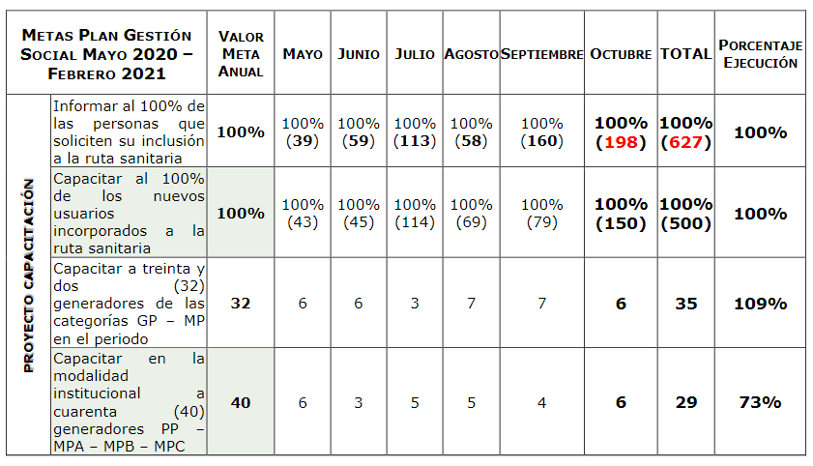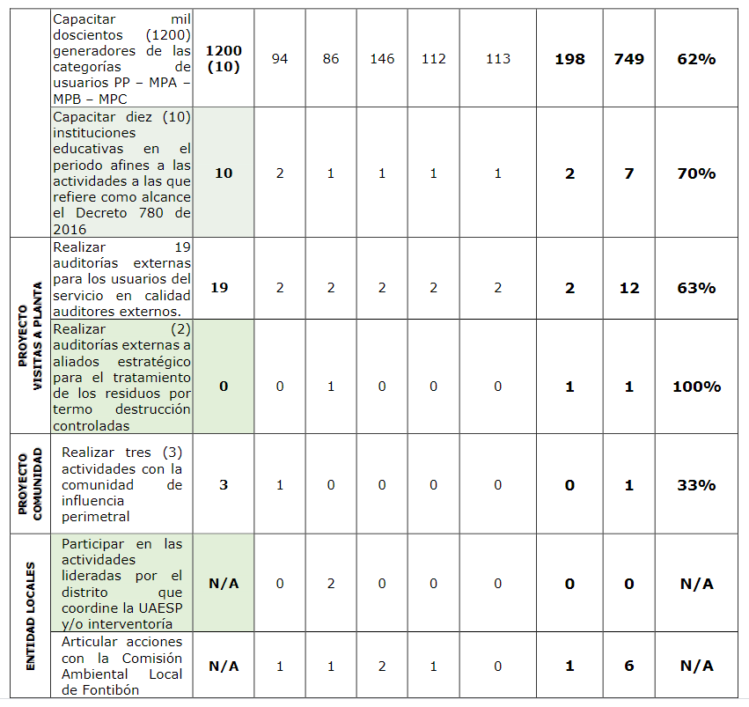
Fuente: Consorcio Control AFA

La interventoría entre tanto realizó las siguientes observaciones frente al avance de metas:

Programa Capacitaciones:

- Para la meta de Informar al 100% de las personas que soliciten su inclusión a la ruta sanitaria, UT Ecocapital enlista doscientas cinco (205) solicitudes, con sus respectivos números de radicación y reporta doscientos cuatro (204) usuarios informados. Una vez revisados los soportes, se identificaron cinco (5) peticiones de usuarios que ya habían solicitado incorporación en meses anteriores y dos (2) usuarios a los que les generaron doble número de radicado o que realizaron la solicitud dos veces en el mismo mes. Por lo tanto, el número de usuarios efectivamente informados que solicitaron incorporación fue de ciento noventa y ocho (198), aspecto a corregir que fue requerido al concesionario.
- En relación con la meta de capacitar o asesorar al 100% de los nuevos usuarios a incorporar a la ruta sanitaria en el periodo, se concluye que de las ciento noventa y ocho (198) solicitudes de incorporación nuevas recibidas en octubre, ochenta y nueve (89) corresponden a incorporaciones efectuadas en el mismo mes, lo que representa el 45%; quedando pendientes de cierre un total de ciento trece (113) lo que representa el 57%. Esta información presenta diferencias frente a lo reportado por el concesionario aspecto objeto de requerimiento y seguimiento mediante comunicado y en la revisión documental del mes de noviembre de 2020.
- Se observa que el promedio de tiempo en el que se presta el servicio a un usuario nuevo incorporado para la mayoría de los usuarios Micro C tarda alrededor de dos (2) meses, periodo que se considera demasiado amplio y que será analizado conjuntamente con el concesionario.
- A 31 de octubre de 2020, el programa de capacitación presenta un porcentaje de ejecución del 79%.

Programa Atención a la Comunidad – Información y Capacitación

- Para la meta de “Realizar diecinueve (19) auditorías externas para los usuarios del servicio en calidad de auditores externos” se reporta la ejecución de dos (2) actividades de auditoría externa realizada a través de modalidad virtual, ejecutadas los días 15 y 29 de octubre, a las cuales asistieron treinta y seis (36) asistentes en representación de treinta y dos (32) generadores, alcanzando un 63% de ejecución.
- La meta de “Realizar (2) auditorías externas a aliados estratégicos para el tratamiento de los residuos por termo destrucción controlada” se reporta ejecución de una (1) actividad bajo modalidad virtual, dirigida a aliado Tecniamsa, actividad en la que participaron trece (13) personas, alcanzando un porcentaje del 100% de ejecución. En este orden, el proyecto visitas logró una ejecución del 82%.
- Del proyecto comunidad, en el mes de octubre 2020 no se realizaron actividades relacionadas, por tanto, continua con un porcentaje de ejecución del 33%.
- Respecto al proyecto de entidades locales el Concesionario, en el mes de reporte se asistió a la reunión de la Comisión Ambiental Local realizada el 15 de octubre de 2020, la cual contó con treinta y seis (36) participantes.

El Plan de Gestión Social para el mes de octubre de 2020 logró un porcentaje de ejecución del 73%, sin contar las metas por demanda.

Análisis y seguimiento indicadores de Gestión Social UT ECOCAPITAL

El Plan de Gestión Social y Relaciones con la Comunidad, contempló un total de 11 objetivos cada uno con su meta establecida, para los cuales el Concesionario mensualmente realizó el reporte y medición de indicadores que prioritariamente presentan los siguientes avances:

- Indicador de cumplimiento actividades de gestión social

Para el mes de octubre 2020, UT Ecocapital en su indicador, reportó 27 actividades programadas y 26 actividades ejecutadas, alcanzando así el 96% de cumplimiento.

- Indicador de cumplimiento programa de capacitaciones

UT Ecocapital para el mes de octubre 2020, reportó 20 actividades de capacitación programadas, 19 ejecutadas, alcanzando un porcentaje de ejecución del 95%, actividades de capacitación que contaron con una asistencia de 678 personas en representación de 183 generadores. No se evidencian novedades al respecto.

- Indicador Eficiencia Capacitación al PP – MICRO / Indicador Eficacia Capacitación al PP-MICRO

UT Ecocapital reporta el 100% de cumplimiento para el indicador de eficiencia ya que se ejecutaron 5 actividades de capacitación masiva e incorporación virtual, que contaron con una asistencia de 222 personas, un aproximado de 44 personas por capacitación todas con asistencia superior al mínimo establecido (12 asistentes).

Por su parte, para el Indicador Eficacia de la Capacitación Pequeños y Micro octubre 2020, se reporta que se programaron dos (2) capacitaciones masivas y tres (3) de incorporación a usuarios pequeños y microproductores, las cuales fueron ejecutadas sin novedad a través de plataforma virtual, con un porcentaje de cumplimiento del 100%; vale la pena aclarar que este indicador solo contempla las capacitaciones de incorporación y masivas ejecutadas en las modalidades presenciales y virtuales.

- Indicadores de Percepción y Adherencia a Capacitación

UT Ecocapital reporta que el 98% de las preguntas realizadas en la encuesta de capacitación fueron contestadas de manera satisfactoria, del total de 679 encuestados, 670 contestaron el formato de evaluación afirmando que con la capacitación cambio positivamente su percepción en relación con la temática, lo que representa el 99%.

En relación con el Indicador de Adherencia, el Concesionario informó que el 89% del total de las preguntas formuladas fueron contestadas de forma satisfactoria por los asistentes, es decir de 4.074 respuestas, 3.635 fueron contestadas de manera correcta, por lo que UT Ecocapital informó que enviará retroalimentación a los 56 asistentes que presentaron oportunidad de mejora en la adherencia de los contenidos, información que será verificada en la próxima revisión documental.

Actividad 8 del plan de supervisión y control: Seguimiento mensual de acciones correctivas y/o planes de acción

De acuerdo con el contrato 460 de 2019 suscrito con la interventoría Consorcio Control AFA, se cuenta con matriz de seguimiento a compromisos adquiridos durante la verificación y reunión es con el concesionario, en la cual se pudo observar que a corte del mes de octubre, cuenta con un total 47 compromisos de cuales 40 ya se encuentran cerrados y 7 continúan abiertos.

Tabla 9. Estado de cumplimiento de compromisos a corte del mes de agosto de 2020

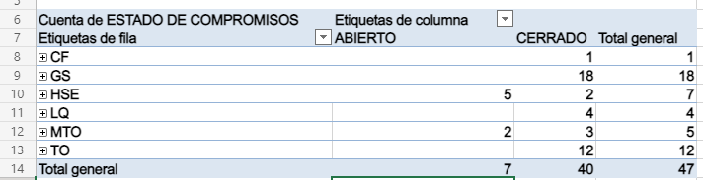
Fuente: Consorcio Control AFA – Informe de gestión periodo de octubre de 2020

De acuerdo con las actividades a reportar en el presente informe, a la fecha se encuentra en seguimiento el siguiente plan de acción:

-Plan de acción acomodación de residuos en el proceso de recolección y transporte.

Para el mes de octubre, se pudo evidenciar que el plan de acción no logro mitigar o disminuir las fallas por acomodación, lo anterior se ve reflejado en el número de fallas por acomodación de residuos presentado un incremento en los últimos 6 meses con un promedio de 215 fallas en los últimos 6 meses. Por tanto, se solicitó al concesionario implementar medidas más efectivas para mejorar la acomodación de residuos en las actividades de recolección y transporte.

-Plan de acción intercambio de canastillas

En el presente mes y una vez autorizada la liberación de las canastillas previa revisión y cumplimiento con lo expuesto en el otro si 4, el concesionario mediante radicado 20207000359062 envió cronograma de entrega de canastillas con un total de 2.477 de las cuales se entregarán a los usuarios 1.239 unidades, así mismo, las 1.239 unidades restantes reposarán en la base de operaciones de UT ECOCAPITAL, las cuales serán utilizadas para la operación de recambio habitual.

Por otro lado, el concesionario envió plan de acción dentro de los términos establecidos, sin embargo, la interventoría reitero al concesionario el envío de las actas de descarte. Finalmente, se pudo evidenciar que en el mes de octubre se cumplió con tiempos establecidos en el cronograma de actividades por lo cual se evaluara la efectividad del plan de acción con la mitigación del reporte de fallas.

-Plan de acción cumplimiento de frecuencias

Durante el seguimiento realizado al mes de octubre se evidencio que persisten las inconsistencias en la base de datos de usuarios catastro, logística y gestión social, no se refleja el cumplimiento de frecuencias de usuarios activos de manera consecuente de las tres bases de datos, por tanto, se solicitó al concesionario presentar un plan de acción al cumplimiento de frecuencias, por lo cual, emitió el plan de acción de acuerdo con lo establecido en la metodología el día 23 de octubre con el cronograma de la ejecución del mismo, por tanto, se solicitara al concesionario reunión de entrega de resultados del plan de acción y así poder evaluar su efectividad.

Actividad 9 del plan de supervisión y control: Desarrollo de reuniones mensuales y visitas de seguimiento con la interventoría y el concesionario. Se adjuntan soportes de las siguientes actividades.

09 de octubre de 2020. X Mesa Técnica en el marco de la emergencia sanitaria y la prórroga No. 1 al contrato de concesión 186E de 2011. CONSORCIO CONTROL AFA – UAESP – UT ECOCAPITAL.
21 de octubre de 2020. Reunión preoperativa de octubre 2020. CONSORCIO CONTROL AFA – UAESP.
27 de octubre de 2020. Reunión aspectos varios consulta y revisión desde el área jurídica de aspectos críticos del servicio de residuos hospitalarios. Subdirector de Asuntos Legales, subdirector de RBL.
30 de noviembre de 2020. Reunión operativa de octubre 2020. CONSORCIO CONTROL AFA – UT ECOCAPITAL – UAESP
29 de octubre de 2020. X Mesa Técnica en el marco de la emergencia sanitaria y la prórroga No. 1 al contrato de concesión 186E de 2011. CONSORCIO CONTROL AFA – UAESP – UT ECOCAPITAL.

- Matrices de seguimiento del servicio
El componente de residuos hospitalarios cuenta con las siguientes matrices de seguimiento las cuales se encuentran para consulta a través del equipo de apoyo a la supervisión y se actualizan de forma mensual en el aplicativo OneDrive.

- Matriz de estadísticas del servicio vigencia 2020 actualizada al mes de octubre de 2020.
- Matriz de eventos de abandono de residuos infecciosos de origen desconocido a corte de Octubre 2020
- Matriz de oficios de entrada y de salida a través del Sistema de Gestión Documental – Orfeo vigencia 2020.

- APROBACIÓN DEL SUBDIRECTOR (A)
Fecha de aprobación: _6__/_01__/_21__ Nombre HERMES HUMBERTO FORERO MORENO Firma ___________________________
Subdirector de Recolección, Barrido y Limpieza
Nombre de los profesionales que apoyan la supervisión y control del servicio:
Nombre: Viviana Reyes Cargo: Profesional Especializado Grado 24 Firma: ____________________________

Ana María Agudelo Fontecha Cargo: Contrato No. 167 de 2019 Firma: ____________________________
** Se incluye la totalidad de los participantes.

